Temporäre Kunst im Züblin-Parkhaus Stuttgart

Kärcher trifft Kunst

Pressekontakt
Isabelle Kabisch
Pressereferentin
Alfred Kärcher SE & Co. KG
Alfred-Kärcher-Str. 28-40
71364 Winnenden
T +49 71 95 14-3262
isabelle.kabisch@de.kaercher.com
Winnenden/Stuttgart, 13.07.2018 – Das Züblin-Parkhaus in der Mitte von Stuttgart ist nicht einfach nur ein Parkhaus. Neben Kraftfahrzeugen bietet es auch Raum für Kunstplakate der Ausstellungsreihe „Fumes and perfumes“. Zur Vorbereitung der neuen Ausstellung unterstützte Kärcher die Künstler beim Entfernen der alten Plakate.
Alt macht Platz für Neu
Was in den vorherigen Jahren noch drei Tage mühsame Handarbeit mit Spachtel und Nagelrolle für vier Personen bedeutete, konnte mit der Unterstützung von Kärcher in Form von Geräten und Fachwissen in weniger als einem Tag von zwei erledigt werden. Wichtig war dabei, dass nur die Plakate, nicht aber die Farbe der Wand darunter abgetragen wurde. Zum Einsatz kamen die beiden Kaltwasser-Hochdruckreiniger HD 9/23 G (benzinbetrieben) und der HD 6/16 (elektrisch).
Die Ausstellungsreihe
„Fumes and perfumes“ wird dieses Jahr zum fünften Mal veranstaltet. Die Vernissage findet am 13. Juli ab 20 Uhr im Züblin-Parkhaus in Stuttgart statt. Die neuen Kunstplakate werden dort bis Juni 2019 zu sehen sein. Seit 2014 organisieren die Fotografen und Künstlerkollegen Frank Bayh & Steff Rosenberger-Ochs, Peter Franck, Monica Menez und Yves Noir jährlich diese Ausstellung, die internationale Fotokünstler unter ihrem Dach vereint.

Alfred Kärcher SE & Co. KG
Der Reinigungsgerätehersteller Kärcher hat im Rahmen seines Kultursponsoringprogramms seit 1980 weltweit über 140 Denkmäler restauratorisch gereinigt. Dazu zählen die Kolonnaden des Petersplatzes in Rom, das Brandenburger Tor in Berlin, die Christusstatue in Rio de Janeiro, die über 3.300 Jahre alten Memnonkolosse im oberägyptischen Luxor und die Präsidentenköpfe am Mount Rushmore. Die Reinigungen finden stets in enger Zusammenarbeit mit Denkmalschützern, Restauratoren und Kunsthistorikern statt.

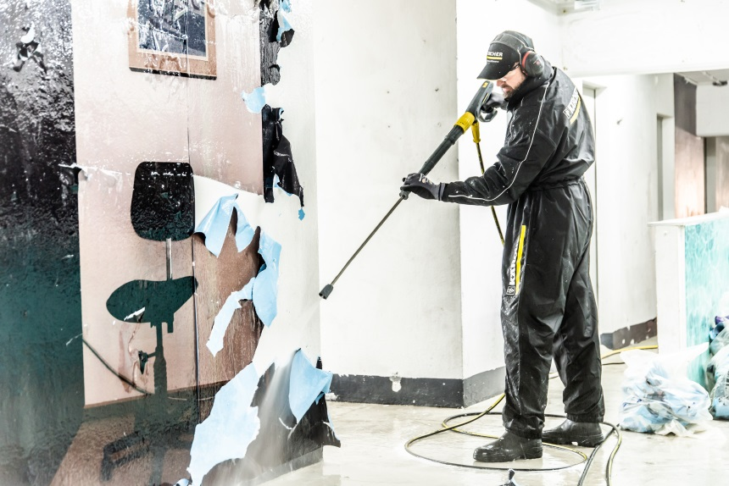
Schicht für Schicht werden die Kunstplakate der letztjährigen Ausstellung abgetragen.

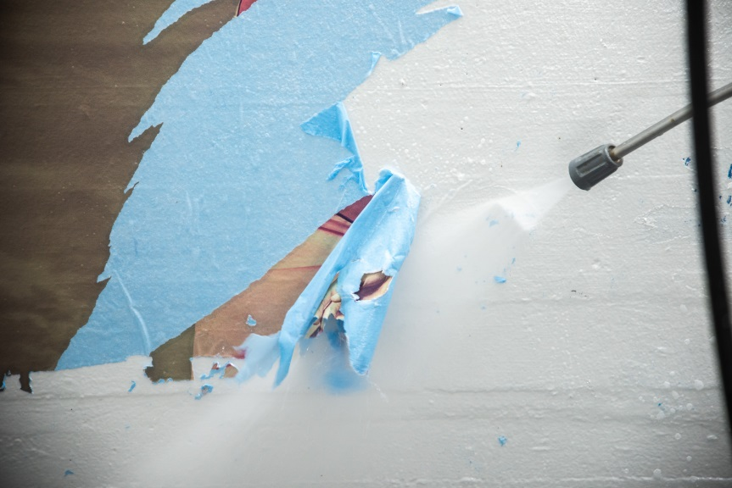
Die Wandfarbe unter den Plakaten bleibt dank der schonenden Reinigung erhalten.

